Университет ИТМО

Факультет программной инженерии и компьютерной техники

Лабораторная работа №4
по «Алгоритмам и структурам данных»
Timus

Выполнил:
Студент группы P3211
Ибрагимова А. И.
Преподаватели:
Косяков М.С.
Тараканов Д.С.

Санкт-Петербург
2025
Задача 1160 «Network»
#include <iostream>
#include <vector>
#include <algorithm>
using namespace std;
struct Edge {
int u, v;
int length;
};
int findParent(int v, vector<int>& parent) {
if (parent[v] != v)
parent[v] = findParent(parent[v], parent);
return parent[v];
}
void unionSets(int a, int b, vector<int>& parent) {
a = findParent(a, parent);
b = findParent(b, parent);
if (a != b)
parent[a] = b;
}
int main() {
int N, M;
cin >> N >> M;
vector<Edge> edges(M);
for (int i = 0; i < M; ++i) {
int u, v, length;
cin >> u >> v >> length;
--u; --v;
edges[i] = {u, v, length};
}
// Сортируем рёбра по длине
sort(edges.begin(), edges.end(), [](const Edge& a, const Edge& b) {
return a.length < b.length;
});
vector<int> parent(N);
for (int i = 0; i < N; ++i)
parent[i] = i;
vector<Edge> mstEdges;
int maxEdgeInMST = 0;
// Построение МСТ алгоритмом Крускала
for (const auto& e : edges) {
if (findParent(e.u, parent) != findParent(e.v, parent)) {
unionSets(e.u, e.v, parent);
mstEdges.push_back(e);
if (e.length > maxEdgeInMST)
maxEdgeInMST = e.length;
if ((int)mstEdges.size() == N - 1)
break; // Все соединены
}
}
// Вывод результата
cout << maxEdgeInMST << endl;
cout << mstEdges.size() << endl;
for (const auto& e : mstEdges) {
cout << e.u + 1 << " " << e.v + 1 << endl;
}
return 0;
}
Пояснение к примененному алгоритму:
В задаче нужно соединить все вершины графа минимальной суммарной длиной рёбер, при этом максимальная длина ребра в выбранном остовном дереве должна быть минимальна.
Для определения, соединены ли две вершины, используется структура «DSU — Disjoint Set Union» массивов. Множества элементов хранятся в виде деревьев: каждое множество — это одно дерево. Корень дерева — это представитель (лидер) этого множества. Для корней деревьев предки — они сами.
Алгоритм Крускала строит остов, начиная с самых коротких рёбер.
Проходим по отсортированным рёбрам по длине:
- Если вершины ребра принадлежат разным множествам (то есть не соединены), добавляем это ребро в минимальное остовное дерево и объединяем их множества.
- Если вершины уже принадлежат одному множеству, добавление этого ребра образует цикл, и его добавлять не нужно.
В результате получается минимальное остовное дерево, которое соединяет все вершины с минимальной суммарной длиной рёбер,.
Оценка сложности: O(m log m), где M — число рёбер.

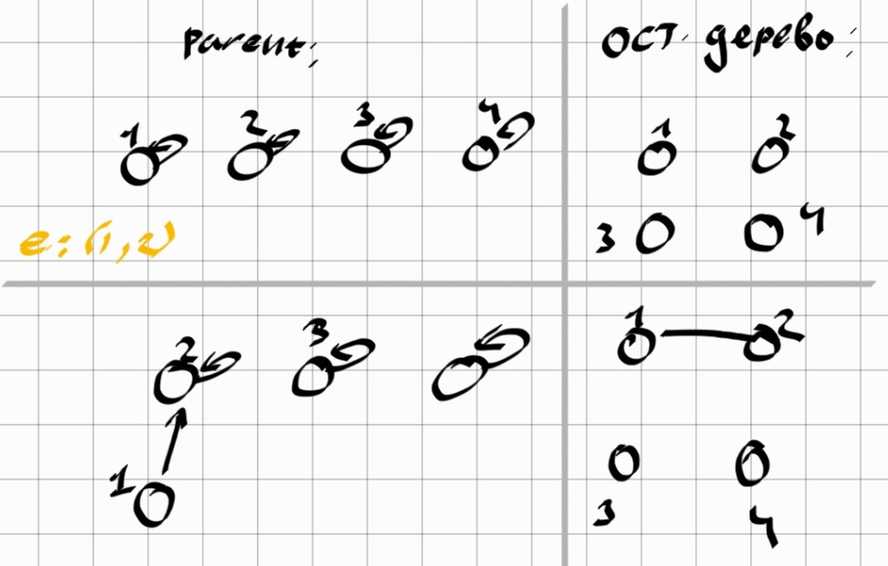

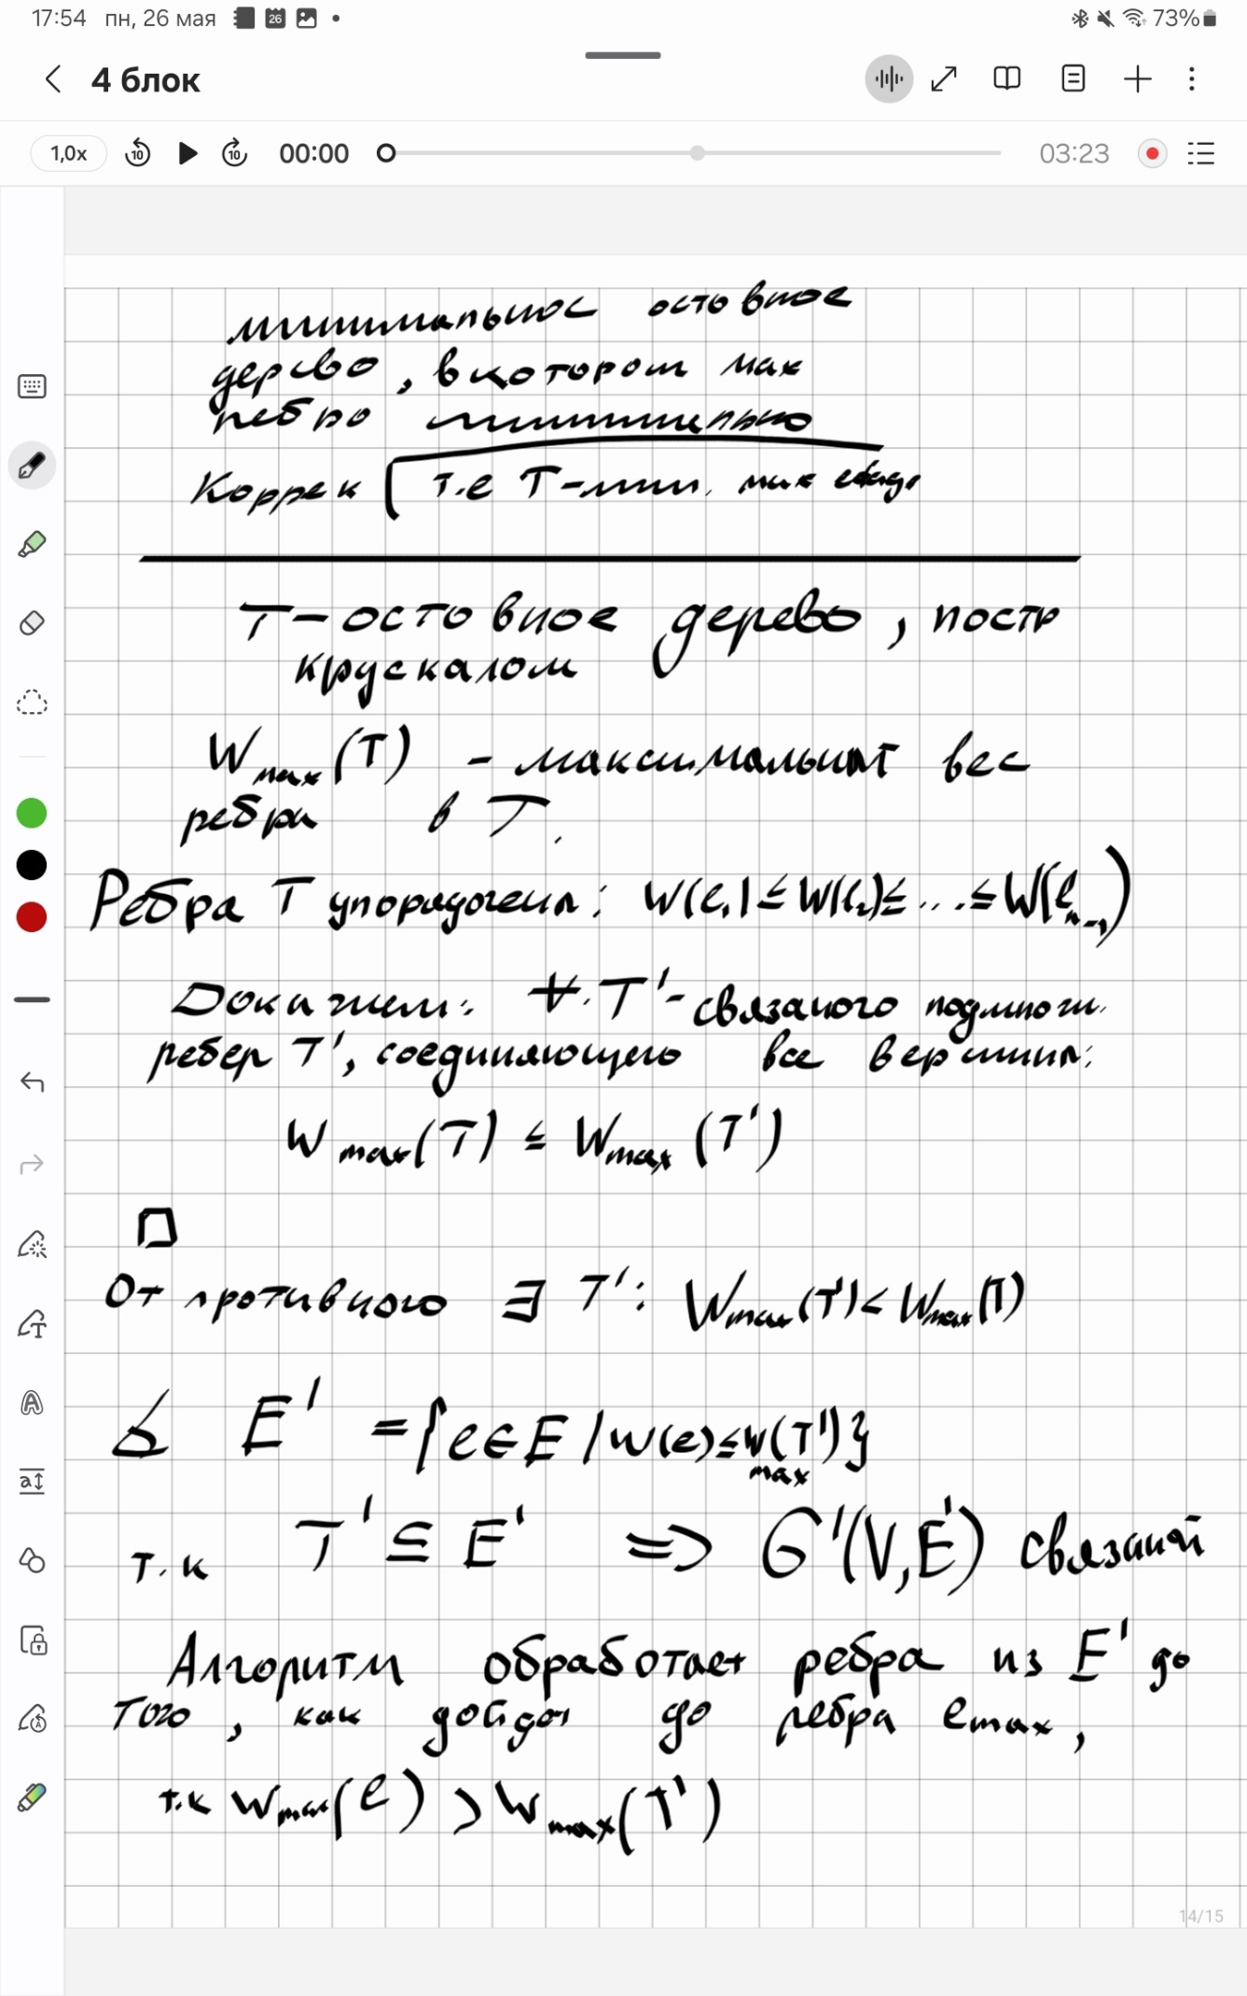

Все рёбра T’ входят в множество рёбер, которые Крускал обрабатывает раньше.
Но Крускал не построил остов из этих «лёгких» рёбер, что возможно только если они не связны — противоречие.
Значит, никакого лучшего дерева не существует, и Крускал минимизирует максимальное ребро.

Всегда ли MBST это MST ? Нет
А MST это MBST? Да

свойству разрезов: Самое лёгкое ребро, пересекающее любой разрез — обязательно входит в MST.

T – MST, но не MBST
T” - MBST

Удалим e_max из Т. Значит пересекающее разрез w(f) < w(e_max)

Задача 1806 «Мобильные телеграфы»
#include <iostream>
#include <vector>
#include <algorithm>
#include <unordered_map>
#include <unordered_set>
#include <queue>
using namespace std;
struct Edge {
int to;
int weight;
};
int main() {
int n;
cin >> n;
vector<int> times(10);
for (int i = 0; i < 10; ++i) {
cin >> times[i];
}
vector<string> telegraphs(n);
for (int i = 0; i < n; ++i) {
cin >> telegraphs[i];
}
int startIdx = 0;
int endIdx = n - 1;
unordered_map<string, int> numberToIndex;
for (int i = 0; i < n; ++i) {
numberToIndex[telegraphs[i]] = i;
}
vector<vector<Edge>> graph(n);
auto prefixLength = [](const string &a, const string &b) {
int len = 0;
for (int i = 0; i < 10; ++i) {
if (a[i] == b[i]) ++len;
else break;
}
return len;
};
// Построение графа
for (int i = 0; i < n; ++i) {
const string &numStr = telegraphs[i];
vector<int> neighborsSet;
unordered_set<int> neighbors;
// 1. Изменение одной цифры
for (int pos = 0; pos < 10; ++pos) {
char original_digit = numStr[pos];
for (char d = '0'; d <= '9'; ++d) {
if (d != original_digit) {
string newNumStr = numStr;
newNumStr[pos] = d;
auto it = numberToIndex.find(newNumStr);
if (it != numberToIndex.end()) {
int j = it->second;
if (j != i)
neighbors.insert(j);
}
}
}
}
// 2. Перестановка двух цифр
for (int p1 = 0; p1 < 10; ++p1) {
for (int p2 = p1 + 1; p2 < 10; ++p2) {
string newNumStr = numStr;
swap(newNumStr[p1], newNumStr[p2]);
auto it = numberToIndex.find(newNumStr);
if (it != numberToIndex.end()) {
int j = it->second;
if (j != i)
neighbors.insert(j);
}
}
}
// Добавляем ребра
for (int j : neighbors) {
int commonPrefixLen = prefixLength(telegraphs[i], telegraphs[j]);
int weight = times[commonPrefixLen];
graph[i].push_back({j, weight});
}
}
// Алгоритм Дейкстры
vector<int> dist(n, INT_MAX);
vector<int> parent(n, -1);
dist[startIdx] = 0;
using pli = pair<int, int>;
priority_queue<pli, vector<pli>, greater<pli>> pq;
pq.emplace(0LL, startIdx);
while (!pq.empty()) {
auto [currDist, u] = pq.top();
pq.pop();
if (currDist > dist[u]) continue;
if (u == endIdx) break;
for (auto &edge : graph[u]) {
int v = edge.to;
int newDist = dist[u] + edge.weight;
if (newDist < dist[v]) {
dist[v] = newDist;
parent[v] = u;
pq.emplace(newDist, v);
}
}
}
if (dist[endIdx] == INT_MAX) {
cout << -1 << endl;
return 0;
}
cout << dist[endIdx] << endl;
// Восстановление пути
vector<int> pathIndices;
for (int cur = endIdx; cur != -1; cur = parent[cur]) {
pathIndices.push_back(cur + 1); // нумерация с 1
}
reverse(pathIndices.begin(), pathIndices.end());
cout << pathIndices.size() << endl;
for (size_t i=0; i<pathIndices.size(); ++i){
cout << pathIndices[i];
if(i+1<pathIndices.size()) cout << " ";
}
cout << endl;
return 0;
}

Пояснение к примененному алгоритму:

Задача требует найти минимальное время передачи сообщения между двумя телеграфами в сети, где передача возможна только между специально связанными устройствами. Номера телеграфов представляют собой строки из 10 цифр, и связь между ними определяется двумя правилами: можно изменить ровно одну цифру в номере или поменять местами две цифры. Время передачи зависит от длины общего префикса номеров двух телеграфов.
Задачу можно разделить на части:
- Строим граф. Для каждого телеграфа перебираются все возможные изменения одной цифры и все перестановки двух цифр. Если полученный номер существует в списке, добавляется ребро с весом, равным времени передачи.
- Применяется алгоритм Дейкстры для поиска кратчайшего пути в построенном графе.
- Восстанавливается последовательность телеграфов.

Оценка сложности: O (N² log N) где N кол-во вершин.
